**"Использование нейропсихологических игр и упражнений как средство инновационных технологий в ДОО"(из опыта работы)**

**Воспитатель МДОУ ДС Звёздочка г.Краснослободска**

**Банькина И.В.**

В последние годы значительно увеличилось количество детей с задержкой речевого развития, имеющих проблемы с общей и мелкой моторикой, координацией движений, со сниженной функцией внимания и памяти.

Перед нами педагогами все чаще встают вопросы выбора методов и приемов коррекционного воздействия в работе с дошкольниками.

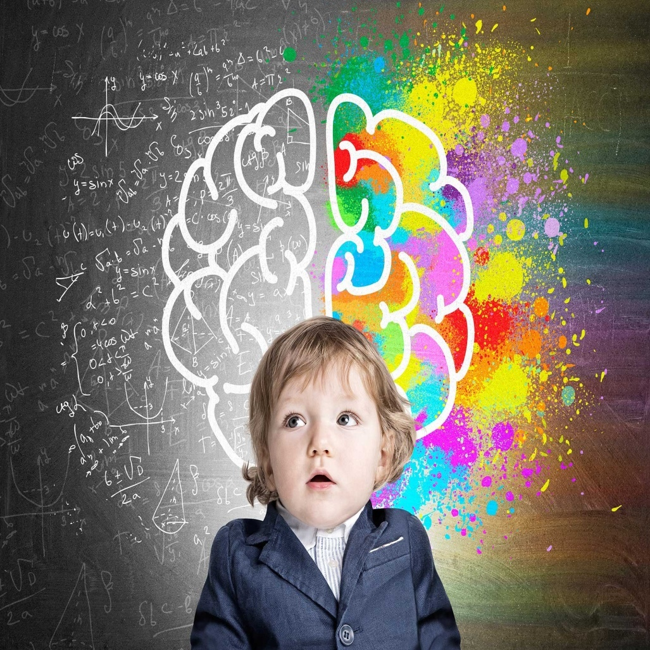

Самая приемлемая форма для занятий дошкольного возраста – это игра. Игра является ведущей деятельностью.

Поэтому самое эффективное что я применяю в работе с детьми это нейропсихологические игры и упражнения.

Нейропсихологические игры развивают и корректируют механизмы мозговой деятельности ребенка. При этом воздействие нейропсихологических упражнений - игр имеет как немедленный, так и накапливающий эффект, способствующий повышению умственной

 работоспособности, оптимизации интеллектуальных процессов, активизации его энергетического потенциала. Нейропсихологические технологии- эффективнейшая методика, позволяющая улучшить у ребенка память, внимание, речь, пространственные представления, мыслительную деятельность, мелкую и крупную моторику.

**Нейропсихологические игры** – это различные телесно-ориентированные упражнения, которые позволяют через тело воздействовать на мозговые структуры.

Улучшение мозгового кровообращения, развитие новых **нейронных** связей в коре головного мозга, приводит к повышению стресоустойчивости, обучаемости , адаптированности, снижению конфликтности, возбудимости.

Хотелось бы поделиться некоторыми **нейропсихологическими играми и упражнениями,** которые я **использую в работе с детьми** [старшего дошкольного возраста](https://www.maam.ru/obrazovanie/starshaya-gruppa).

Перед занятиями с детьми я всегда провожу 2-3 упражнения для максимального включения в рабочую **деятельность**.

Чтобы **мозг** ребенка активизировался вначале комплекса всегда выполняется Сначала помассируем мочки ушей, затем всю ушную раковину, теперь потянем уши слегка в сторону, вверх. В конце упражнения разотрем уши руками.

Самомассаж активизирует кровообращение всех систем организма.

**«Ухо – нос»**где ребенок левой рукой держится за кончик носа, а правой – за мочку уха. По хлопку ребенок меняет положения рук.

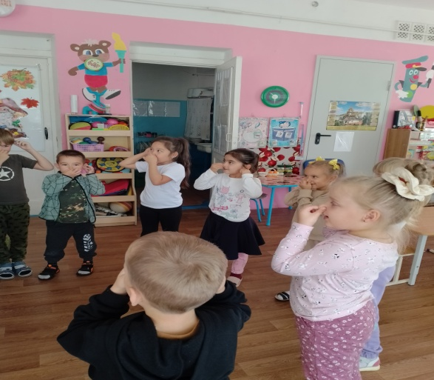

**"Кулак - ребро - ладонь"** Три положения руки на плоскости стола, последовательно сменяют друг друга. Ладонь на плоскости, сжатая в кулак ладонь, ладонь ребром на плоскости стола. Выполняется сначала правой рукой, потом - левой, затем - двумя руками вместе.

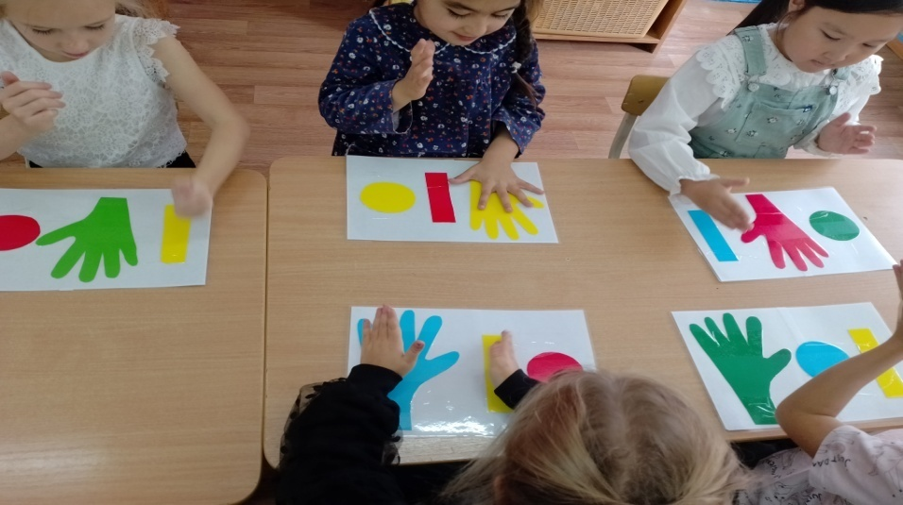

**"Ползем по лиане"**

Берем карандаш вертикально, удерживаем его снизу между большим и указательным пальцем обеих рук.

Как будто по лиане забираемся наверх карандаша, сменяя руки: с начало наверху левая, потом правая.

Затем спускаемся вниз.

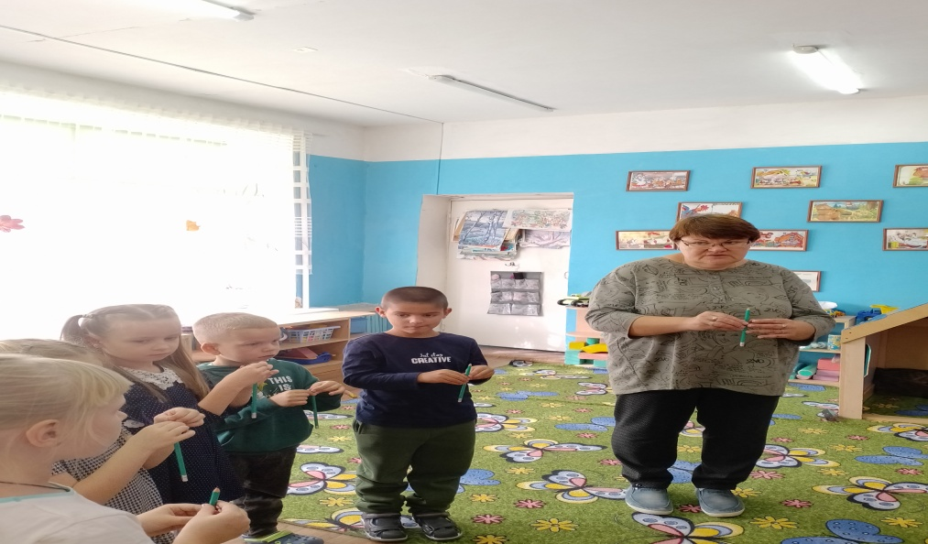

**«Зеркало»**

Выполнять его необходимо в паре. Дети встают друг против друга и договариваются о своих ролях: один – ведущий, второй – «зеркало». Руки участников подняты на уровень груди и повернуты ладонями навстречу друг другу. Ведущий начинает производить хаотичные движения руками, а «зеркало» пытается отразить

их в том же ритме. Затем меняются ролями.

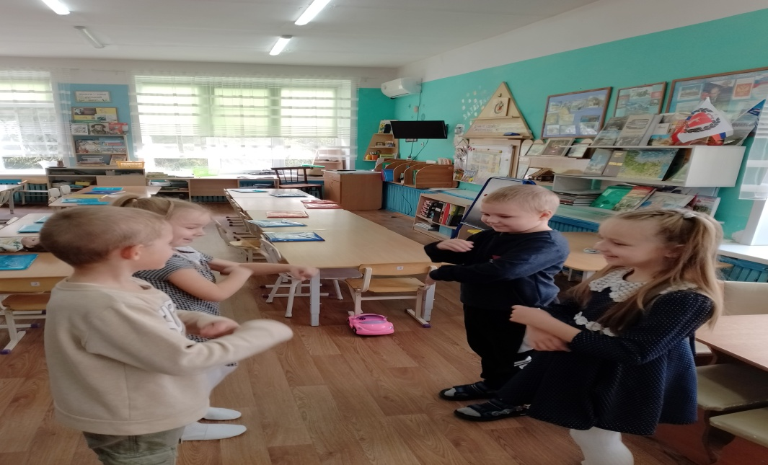

**Метод «Су-Джок»**

Это колючие мячики с металлическими колечками внутри. У нас на руках находится множество биологических точек, и при прокатывании Су-Джок между ладонями происходит стимуляции этих точек. Металлические колечки надеваются и снимаются на каждый пальчик. Такой массаж ребёнок может делать самостоятельно под присмотром взрослого.

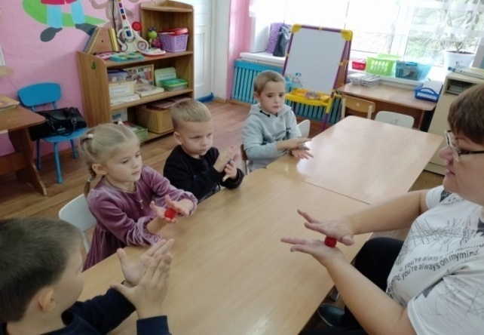 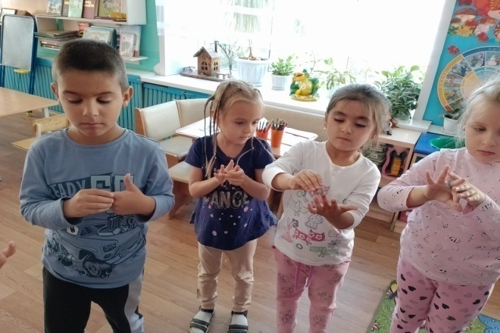

**«Межполушарное рисование»**

У ребенка происходит развитие двух полушарий головного мозга и активизации познавательных процессов. Повышается умственная способность и работоспособность, а также снимается тревожность,которая часто мешает сосредотачиваться на заданиях.

Раздаю детям рабочие листы, где нужно обвести по линиям узоры (пальцем, карандашом), нарисовать маркером на доске цветы, листья, фрукты, овощи, ягоды. одновременно двумя руками.

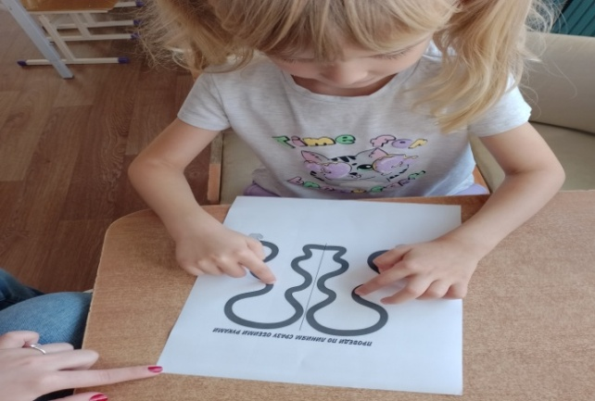 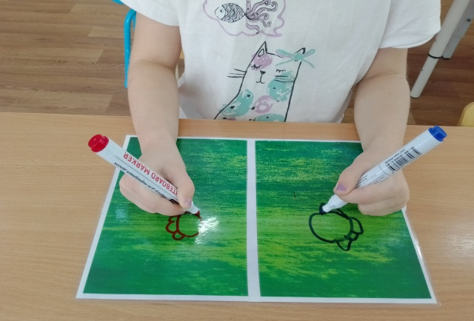

**Игры двумя руками** – надо переложить в две емкости, желтые и красные предметы **используя две руки**. Правой рукой выбираются желтые, левой – красные. Найти одинаковые буквы и показать сразу двумя руками.

Такая нестандартная техника творчества активизирует сразу оба полушария головного мозга.

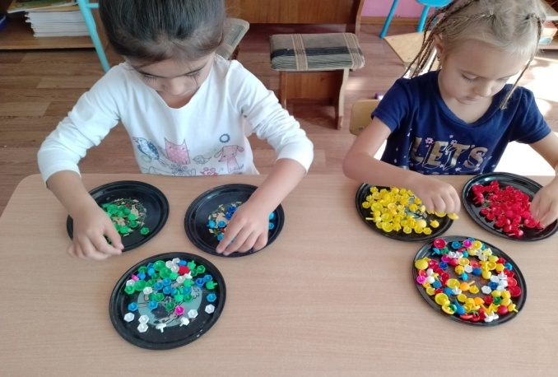 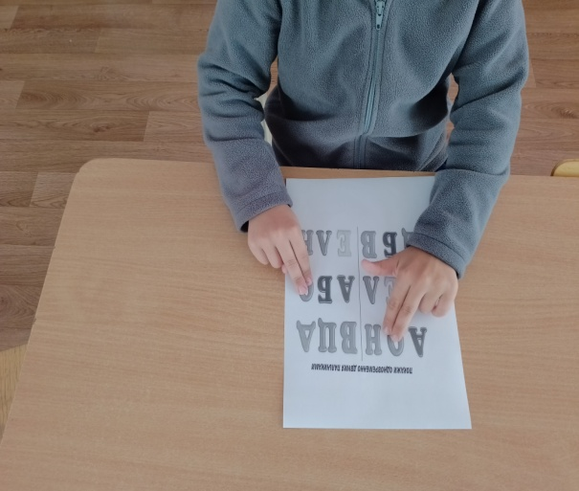**Нейроигры с карточками**

Нейропсихологическая игра **«Повтори жест»** полезна для тренировки навыков мелкой моторики, улучшения памяти, нейропсихологической коррекции и психомоторного развития.

Участник должен воспроизвести положение рук или позу, которую он видит на картинке, для чего ему необходимо совершить некоторое конкретное движение.

Дошкольникам необходимо повторить жесты рук или пальцев, изображенные на карточках.

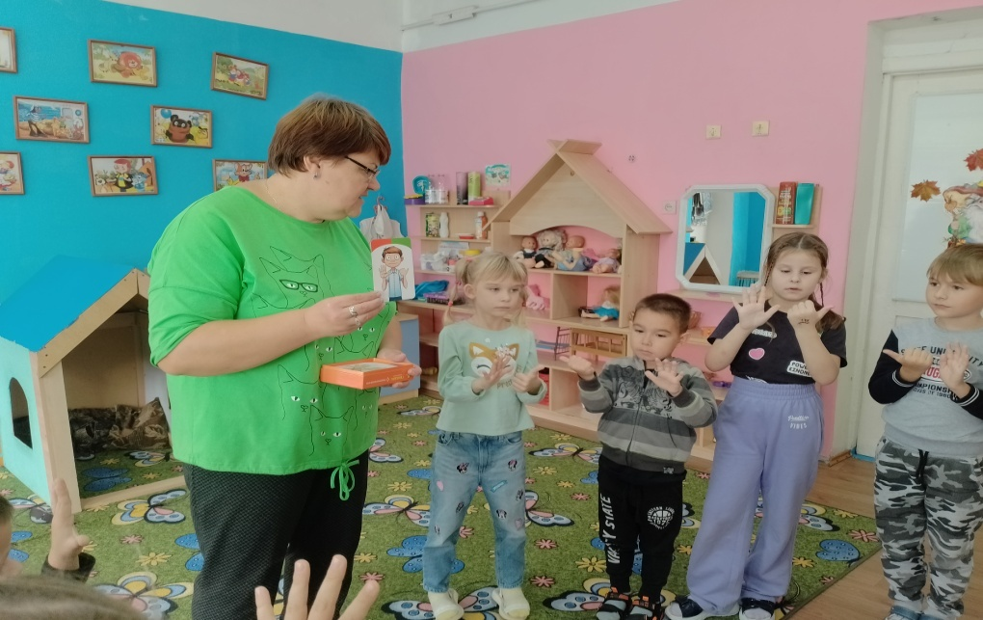

Показываю ребенку карточку и через 5-10 секунд переворачиваю её. Задача– запомнить [изображенные жесты](https://wunderkiddy.com/ru/preschool-activity/stick-figure) и повторить их по памяти.

Упражнения и игры для развития межполушарного взаимодействия хорошовписываются в структуру занятий, а главное - дети выполняют их с большим желанием и удовольствием.

Мой опыт использования нейропсихологических методов и приемов в работе с детьми с нарушениями речи показывает хорошие результаты по исправлению этих нарушений. Активизация межполушарных взаимодействий дает возможность более продуктивно корректировать имеющиеся у детей речевые, двигательные, интеллектуальные недостатки, поведенческие расстройства и способствует созданию базы для успешного преодоления психоречевых нарушений.